上海建桥学院实践/实习教学安排表
SJQU-QR-JW-127（A0）

2022-2023学年第1学期 实践/实习教学性质： 分散
院--系 |  | 珠宝学院 |  |  |  | 专 业 | 工商管理（奢侈品管理） |  | 班 级 | 工商B20级
实践/实习环节  名 称 |  |  | 创新创业综合实践 |  |  |  |  |  | 分散或集 中 | 分散
学 生 数 |  |  | 95 |  |  | 起止日期 | 2022年9月19日起2022年12月31日止
实践/实习教学对校内资源的要求 |  |  | 无
教学周 | 星期/节次 |  |  | 地点 | 指导教师 |  |  | 内容
7 | 周二/9-12 |  |  | 线上授课  腾讯会议：321-6960-7430  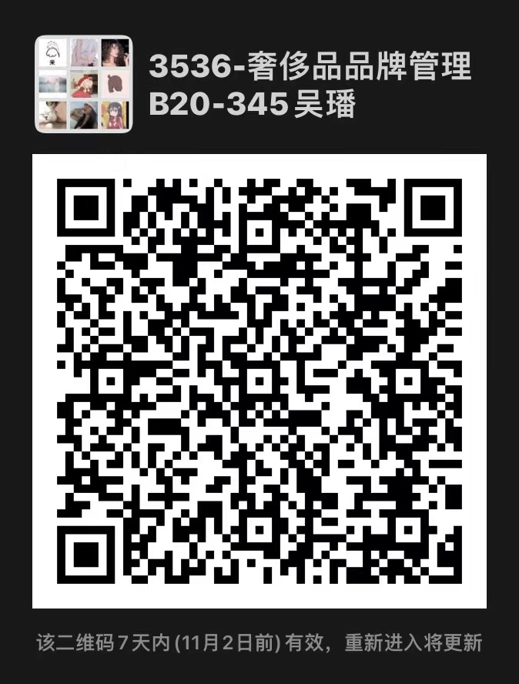 | 吴璠/企业指导教师 |  |  | 小红书平台介绍与规范
8 | 周二/9-12 |  |  |  | （注：与吴璠老师课程是相同的班级，故用一个学生沟通群） |  |  | 小红书笔记写作
9 | 周二/9-12 |  |  |  |  |  |  | 小红书图片与视频制作
10 | 周二/9-12 |  |  |  |  |  |  | 小红书找达人练习
系主任： 吴璠 教学副院长： 赵靖娜
日期： 2022年10月8日 日期： 2022年10月8日

请附：

1.教学大纲、教学任务书或指导书
2.指导老师名单（联系电话）、学生分组名单

【创新创业综合实践】
SJQU-QR-JW-033（A0）
【Comprehensive practice of innovation and entrepreneurship】
一、基本信息
课程代码：【2999082】
课程学分：【1】
面向专业：【工商管理（奢侈品管理）专业】
课程性质：【集中实践教学】
开课院系：珠宝学院
使用教材：无
课程网站网址：无
先修课程：【 经济学（双语） 2060533 （ 4学分）
管理学（双语） 2120052 （3学分）
市场营销 2120055 （3学分）】
二、课程简介
创新创业综合实践课程是工商管理（奢侈品管理）专业学生的集中实践教学课程，是对本科四年所学知识的实践和运用。本门课程旨在通过对奢侈品市场和工商企业的参观、考察、学习，了解行业的发展现状，如：到上海国金中心、港汇恒隆等市场考察品牌零售市场，使学生了解不同品类的产品的品牌管理和营销模式等。其次，通过与企业合作和讲座，以实践操作培养学生的数字营销的能力。最终通过对本次课程的学习和实践，学生开设自己的小红书账号、人设的打造和完成品牌和产品的小红书笔记和运营，提升学生的创新精神、创业意识和创新创业能力。
三、选课建议
创新创业综合实践课程适用于工商管理（奢侈品管理）专业本科三年级至四年级学生，在学习本课程之前应对宝石学知识有较为全面的了解和学习，其中包括《经济学》、《管理学》、《市场营销学》等课程的学习。
四、课程与专业毕业要求的关联性
专业毕业要求 | 关联
LO11：应用书面或口头形式，阐释自己的观点，有效沟通。（LO112） | 
LO21：
LO31：熟悉主要社交媒体操作，掌握网络营销方法和策略。（LO314) | 
LO32：
LO33：
LO34：
LO35：
LO36：
LO41：
LO51：能用创新的方法或者多种方法解决复杂问题或真实问题。（LO513） | 
LO61：
LO71：
LO81：

备注：LO=learning outcomes（学习成果）
五、课程目标/课程预期学习成果
序号 | 课程预期  学习成果 | 课程目标  （细化的预期学习成果） | 教与学方式 | 评价方式
1 | LO112 | 应用书面或口头形式，阐释自己的观点，有效沟通：能够在小红书笔记中用适当文案对于品牌和产品进行阐述 | 实践教学 | 小红书笔记
2 | LO314 | 熟悉小红书等主要社交媒体操作，掌握网络营销方法和策略，通过发布笔记实现学习目标 | 实践教学 | 小红书笔记
3 | LO513 | 能用创新的方法或者多种方法解决复杂问题或真实问题：在笔记的文案和照片创意设计中学习解决复杂真实问题的方法 | 实践教学 | 小红书笔记

六、课程内容
第一单元 实践调研和实践操作（16课时）

通过对奢侈品市场和工商企业的参观、考察、学习，了解行业的发展现状，如：到上海国金中心、港汇恒隆等市场考察品牌零售市场，使学生了解不同品类的产品的品牌管理和营销模式等。其次，通过与企业合作和讲座，以实践操作培养学生的数字营销的能力。最终通过对本次课程的学习和实践，学生开设自己的小红书账号、人设的打造和完成品牌和产品的小红书笔记和运营，提升学生的创新精神、创业意识和创新创业能力，将大学所学应用于实际当中去

1.⼩红书三元分析：⽤户-达⼈-品牌
达人类型，埋伏笔，准备起来，修正调整
课上作业：自己账号定位，关键词
课下作业：品牌同类数据收集

2.⼩红书达⼈挑选法则
课上作业：实操，每个人找２０个，现场抽查讲解
属性、品牌、种草：奢侈品、珠宝、餐饮

课下作业：不同品类（餐饮）达人风格

3.爆文笔记的打造（上）
课上：定一个主题，写笔记， 点评
课下：布置图，预埋下集视觉（拍主题图）

4.爆文笔记的打造（下）
优秀作品点评
课上作业：爆文笔记照片设计（修改图）
课下作业：笔记加图，发表

5小红书专业号（官方号+个人号，有证件、核心专业）运营管理（流量）
课下作业：２篇笔记

品牌小红书投放策略
课上作业：命题（标准格式）调研，自己想法，通用投放逻辑
课下作业：同课上

6.内容种草营销的方法论
课上作业：营销方法，学生自己选择，创意不一样。命题（标准格式）调研，自己想法，通用投放逻辑
课下作业：同课上

爆款个人号养成辅导
大总结，大复盘
个人账号点评

考评标准
1．开设小红书账号 10%
2．达人筛选 20%
3. 完成笔记10篇及以上 50%
4. 粉丝累计100以上 10%
5. 点赞转发评论数超过1000的笔记 10%

七、实践环节各阶段名称及基本要求
列出实践环节各阶段的名称、实践的天数或周数及每个阶段的内容简述。
序号 | 各阶段名称 | 实践主要内容 | 天数/周数 | 备注
1 | 线上调研 | 线上调研奢侈品牌的消费者认知 | 2次

八、评价方式与成绩
总评构成（X） | 评价方式 | 占比
1 | 根据课程要求完成小红书笔记 | 100%

撰写人：吴璠 系主任审核签名：陆惠雯

审核时间：2022.9.18

《创新创业训练项目》任务书

- 实践方向

（1）通过对奢侈品市场和工商企业的参观、考察、学习，了解行业的发展现状，如：到上海国金中心、港汇恒隆等市场考察品牌零售市场，使学生了解不同品类的产品的品牌管理和营销模式等。

（2）通过与企业合作和讲座，以实践操作培养学生的数字营销的能力。最终通过对本次课程的学习和实践，学生开设自己的小红书账号、人设的打造和完成品牌和产品的小红书笔记和运营，提升学生的创新精神、创业意识和创新创业能力。

二、主要简介
1、了解行业动态和首饰市场潮流走向，锻炼学生独立开展工作，以及与人沟通合作的能力。
2、应用书面或口头形式，阐释自己的观点，有效沟通：能够在小红书笔记中用适当文案对于品牌和产品进行阐述
3、熟悉小红书等主要社交媒体操作，掌握网络营销方法和策略，通过发布笔记实现学习目标
4、在笔记的文案和照片创意设计中学习解决复杂真实问题的方法，掌握企业实际中需要的数字营销技能。

三、内容
1.⼩红书三元分析：⽤户-达⼈-品牌
达人类型，埋伏笔，准备起来，修正调整
课上作业：自己账号定位，关键词
课下作业：品牌同类数据收集

2.⼩红书达⼈挑选法则
课上作业：实操，每个人找２０个，现场抽查讲解
属性、品牌、种草：奢侈品、珠宝、餐饮

课下作业：不同品类（餐饮）达人风格

3.爆文笔记的打造（上）
课上：定一个主题，写笔记， 点评
课下：布置图，预埋下集视觉（拍主题图）

4.爆文笔记的打造（下）
优秀作品点评
课上作业：爆文笔记照片设计（修改图）
课下作业：笔记加图，发表

5小红书专业号（官方号+个人号，有证件、核心专业）运营管理（流量）
课下作业：２篇笔记

品牌小红书投放策略
课上作业：命题（标准格式）调研，自己想法，通用投放逻辑
课下作业：同课上

6.内容种草营销的方法论
课上作业：营销方法，学生自己选择，创意不一样。命题（标准格式）调研，自己想法，通用投放逻辑
课下作业：同课上

爆款个人号养成辅导
大总结，大复盘
个人账号点评
１0名优秀学生分享个人收获和经验（每人2-3分钟，唐木老师点评）

小红书笔记要求：
1）图片与文案必须原创，图片清晰背景干净。
2）标题须露出关键词，前10字最好能体现重点
3）内容偏重：测评、合集类、买家秀、使用心得等，真情实感写出产品的特点和优点以及体验感。
4）文字简洁有逻辑，内容排版整洁，可以适当运用emoji

四．教学进度
序号 | 各阶段名称 | 主要内容 | 备注
1 | ⼩红书三元分析：  ⽤户-达⼈-品牌 | 达人类型，埋伏笔，准备起来，修正调整  课上作业：自己账号定位，关键词  学生根据个人特征和兴趣爱好，开设小红书个人独立账号
2 | ⼩红书达⼈挑选法则 | ⼩红书达⼈挑选法则  课上作业：实操，每个人找２０个，现场抽查讲解  属性、品牌、种草：奢侈品、珠宝、餐饮
3 | 爆文笔记的打造（上） | 根据笔记要求，撰写笔记  课上：定一个主题，写笔记， 点评
4 | 爆文笔记的打造（下） | 优秀作品点评  课上作业：爆文笔记照片设计（修改图）
5 | 小红书专业号运营管理 | 小红书专业号（官方号+个人号，有证件、核心专业）运营管理（流量）
品牌小红书投放策略
课上作业：命题（标准格式）调研，自己想法，通用投放逻辑

6 | 内容种草营销的方法论  成果汇总 | 课上作业：营销方法，学生自己选择，创意不一样。命题（标准格式）调研，自己想法，通用投放逻辑  按照成果汇总要求，汇总小红书笔记，并上交成果  爆款个人号养成辅导  大总结，大复盘  个人账号点评

五．考核方式和成绩评定

1．开设小红书账号 10%

2．达人筛选 20%

3. 完成笔记10篇及以上 50%

4. 粉丝累计100以上 10%

5. 点赞转发评论数超过1000的笔记 10%

指导老师和学生分组名单
指导老师：吴璠

学院 | 班级 | 姓名
珠宝学院 | 工商管理B20-3 | 刘嘉杰
珠宝学院 | 工商管理B20-3 | 周博
珠宝学院 | 工商管理B20-3 | 李雪梅
珠宝学院 | 工商管理B20-3 | 杨昊玥
珠宝学院 | 工商管理B20-3 | 秦蕾
珠宝学院 | 工商管理B20-3 | 潘永郑
珠宝学院 | 工商管理B20-3 | 李卓蔓
珠宝学院 | 工商管理B20-3 | 沈诺维
珠宝学院 | 工商管理B20-3 | 丁维佳
珠宝学院 | 工商管理B20-3 | 龙德兴
珠宝学院 | 工商管理B20-3 | 何萍洋
珠宝学院 | 工商管理B20-3 | 李佳怡
珠宝学院 | 工商管理B20-3 | 范绮
珠宝学院 | 工商管理B20-3 | 张波
珠宝学院 | 工商管理B20-3 | 廖红权
珠宝学院 | 工商管理B20-3 | 张逸飞
珠宝学院 | 工商管理B20-3 | 方迦诺
珠宝学院 | 工商管理B20-3 | 潘荣长
珠宝学院 | 工商管理B20-3 | 姚雨琪
珠宝学院 | 工商管理B20-3 | 王轩蓉
珠宝学院 | 工商管理B20-3 | 胡国豪
珠宝学院 | 工商管理B20-3 | 罗杰
珠宝学院 | 工商管理B20-3 | 方佳莉
珠宝学院 | 工商管理B20-3 | 凌佳康
珠宝学院 | 工商管理B20-4 | 张诗怡
珠宝学院 | 工商管理B20-4 | 曹宇航
珠宝学院 | 工商管理B20-4 | 曹诚昊
珠宝学院 | 工商管理B20-4 | 仲子悦
珠宝学院 | 工商管理B20-4 | 林安琪
珠宝学院 | 工商管理B20-4 | 慈天承
珠宝学院 | 工商管理B20-4 | 张心远
珠宝学院 | 工商管理B20-4 | 白玉霞
珠宝学院 | 工商管理B20-4 | 蔡欣璇
珠宝学院 | 工商管理B20-4 | 王岩
珠宝学院 | 工商管理B20-4 | 沈佳媛
珠宝学院 | 工商管理B20-4 | 徐向阳
珠宝学院 | 工商管理B20-4 | 王慧妍
珠宝学院 | 工商管理B20-4 | 冯宇康
珠宝学院 | 工商管理B20-4 | 施屹乐
珠宝学院 | 工商管理B20-4 | 费佳妮
珠宝学院 | 工商管理B20-4 | 唐鹏程
珠宝学院 | 工商管理B20-4 | 夏雨桐
珠宝学院 | 工商管理B20-4 | 周易
珠宝学院 | 工商管理B20-4 | 郭昕海
珠宝学院 | 工商管理B20-4 | 郭锐
珠宝学院 | 工商管理B20-4 | 岑佳妮
珠宝学院 | 工商管理B20-4 | 任莹莹
珠宝学院 | 工商管理B20-4 | 綦彤
珠宝学院 | 工商管理B20-4 | 王文焴
珠宝学院 | 工商管理B20-5 | 杨世甲
珠宝学院 | 工商管理B20-5 | 王珍珍
珠宝学院 | 工商管理B20-5 | 汪玲
珠宝学院 | 工商管理B20-5 | 陆奕沁
珠宝学院 | 工商管理B20-5 | 陈麒名
珠宝学院 | 工商管理B20-5 | 吕金洋
珠宝学院 | 工商管理B20-5 | 李晶晶
珠宝学院 | 工商管理B20-5 | 蒋文杰
珠宝学院 | 工商管理B20-5 | 康小霞
珠宝学院 | 工商管理B20-5 | 程珈逸
珠宝学院 | 工商管理B20-5 | 丁胤
珠宝学院 | 工商管理B20-5 | 张昳恬
珠宝学院 | 工商管理B20-5 | 潘卓文
珠宝学院 | 工商管理B20-5 | 唐李辰
珠宝学院 | 工商管理B20-5 | 郭圆方德
珠宝学院 | 工商管理B20-5 | 周燃
珠宝学院 | 工商管理B20-5 | 王坤莉
珠宝学院 | 工商管理B20-5 | 薛祺骐
珠宝学院 | 工商管理B20-5 | 顾婷婷
珠宝学院 | 工商管理B20-5 | 金凯
珠宝学院 | 工商管理B20-5 | 李静蓉
珠宝学院 | 工商管理B20-5 | 卫骏杰
珠宝学院 | 工商管理B20-5 | 龙杉杉
珠宝学院 | 工商管理B20-5 | 张朝鑫
珠宝学院 | 工商管理B20-3 | 徐美琪
珠宝学院 | 工商管理B20-3 | 童文欣
珠宝学院 | 工商管理B20-3 | 吴晨晖
珠宝学院 | 工商管理B20-3 | 邬佳怡
珠宝学院 | 工商管理B20-3 | 张佳怡
珠宝学院 | 工商管理B20-3 | 支婷婷
珠宝学院 | 工商管理B20-3 | 方卿雨
珠宝学院 | 工商管理B20-4 | 杨晓
珠宝学院 | 工商管理B20-4 | 顾喆雯
珠宝学院 | 工商管理B20-4 | 周倩
珠宝学院 | 工商管理B20-4 | 冯子源
珠宝学院 | 工商管理B20-4 | 张炜
珠宝学院 | 工商管理B20-4 | 赵宇阳
珠宝学院 | 工商管理B20-4 | 陆燕宸
珠宝学院 | 工商管理B20-5 | 樊煜豪
珠宝学院 | 工商管理B20-5 | 沈宇辰
珠宝学院 | 工商管理B20-5 | 傅永成
珠宝学院 | 工商管理B20-5 | 马宇飞
珠宝学院 | 工商管理B20-5 | 庄梓雯
珠宝学院 | 工商管理B20-5 | 吴若枫
珠宝学院 | 工商管理B20-5 | 金书同
珠宝学院 | 工商管理B20-5 | 杨思昂

